**LAS 4 ESTACIONES**

Un tema que nos pareció muy interesante para tratar con nuestros niños/as es el de las cuatro estaciones. Es un tema con el que podremos crear una buena motivación para aprender en los niños/as. Trabajando este tema de diversas formas los alumnos/as realizarán aprendizajes muy útiles y variados.

A través de la experimentación de diversas actividades relacionadas con las distintas estaciones del año, los niños se familiarizarán y conocerán su entorno más inmediato y serán capaces de reconocer las características propias de cada estación del año y comprender a que se deben las características y los cambios que se producen en el entorno que les rodea.

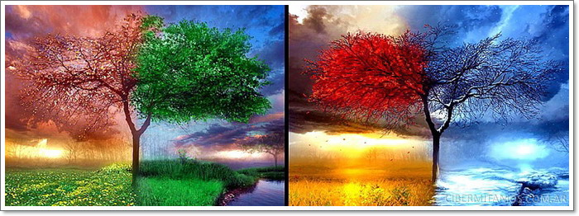

**Objetivos:**

* A través de los distintos talleres y actividades acercar a nuestros alumnos/as los diferentes aspectos que se alteran con la llegada de las distintas estaciones del año.
* Conocer porque se producen estos cambios a lo largo del año.
* Implicar a los alumnos/as con su realidad cotidiana, con las vivencias que se realizan en su entorno natural.
* Que los alumnos/as conozcan un poco más profundamente las características y los aspectos más significativos de cada estación.
* Conocer los cambios climatológicos que se producen a lo largo de las cuatro estaciones del año.
* Conocer los cambios en la vida de las personas, las respuestas que tenemos ante las variaciones climatológicas.
* Conocer los cambios en la vida de los animales ante el cambio de las estaciones.
* Cambios en las plantas ante las variaciones climatológicas y el cambio de estaciones.
* Conocer que según la estación del año en la que nos encontremos puede haber un tipo de comida u otro.

**Lunes**

**ASAMBLEA**

Será el primer día que vamos a trabajar con el tema de las cuatro estaciones y necesitaremos averiguar los conocimientos previos que los niños y niñas tienen sobre las cuatros estaciones del año, asique comenzaremos la asamblea con una lluvia de ideas, en la que los niños, pidiendo y respetando el turno de palabra, contará a la clase cosas que saben sobre las estaciones del año o los cambios que se producen en cada una de ellas. El profesor o profesora, para comprobar lo que saben y ordenar las ideas de los niños/as, realizará una serie de preguntas, por ejemplo ¿en qué estación nacisteis? o ¿en qué estación celebramos la navidad?

Una vez introducido el tema y habiendo visto los conocimientos previos que tienen los niños/as sobre las cuatro estaciones del año, haremos una explicación sencilla de cada una de ellas recopilando los datos que se han hablado en la asamblea.

“El año tiene cuatro estaciones. ¿Sabéis cuáles son?

La primavera empieza el 21 de de Marzo, los árboles y los campos e visten de verde, donde los pájaros hacen su nido ya que pronto nacerán sus crías y empieza a hacer buen tiempo y por eso nos apetece salir y disfrutar de ese buen tiempo.

Cuando acaba la primavera el 21 de Junio empieza el verano, que es la estación más calurosa de todas, donde tenemos las vacaciones más largas para aprovechar los días más largos, en los campos los agricultores recogen el trigo y las crías de los animales crecen deprisa. El verano llega a su fin el 23 de Septiembre, cuando acaban las vacaciones y tenemos que empezar el cole.

Entonces empieza el otoño, que es la estación en que el paisaje cambia de color a tonos marrones, y las hojas caen de los árboles, sacamos los paraguas, el viento sopla fuerte y la ardilla almacena bellotas en su despensa.

El 21 de Diciembre se acaba el otoño y comienza el invierno, la estación más fría del año, tenemos que abrigarnos mucho para salir a la calle, la nieve cubre de blanco las montañas y algunos animales se esconden hasta que llegue la primavera y el buen tiempo otra vez.”

**PERIODO DE ACCIÓN: colorear paisaje**

Después de la asamblea ya se habrá introducido el tema y se habrá hablado de las distintas características de cada una de las estaciones del año y de los cambios climatológicos que se dan a lo largo del año. Antes de empezar la actividad se hablarán de los distintos colores que hay en las estaciones del año. Se les preguntará a los niños/as que colores creen que predominan en el otoño (tonos marrones, amarillos), cuales en el invierno (blanco), etc. Después de haber hablado esto durante unos 10 min se les enseñarán 4 paisajes para colorear, uno por cada estación del año, cada niño tendrá que elegir una estación con su dibujo correspondiente y tendrán que colorearlo la estación que sea con los colores le correspondan según lo que se ha hablado anteriormente.

Después del recreo se hablará en asamblea lo que han hecho durante el recreo, y recordaremos lo que hemos hablado esa mañana preguntándoles a los niños/as si se han fijado en los colores que había en el patio, cuáles eran y si eran los que habíamos dicho antes de empezar a colorear los colores típicos de cada estación. Se les dejará terminar de colorear los paisajes y cuando hayan acabado todos se compararan los dibujos para ver si todos los que eligieron otoño han elegido los mismos tonos para colorear el paisaje y así con las otras tres estaciones.

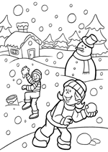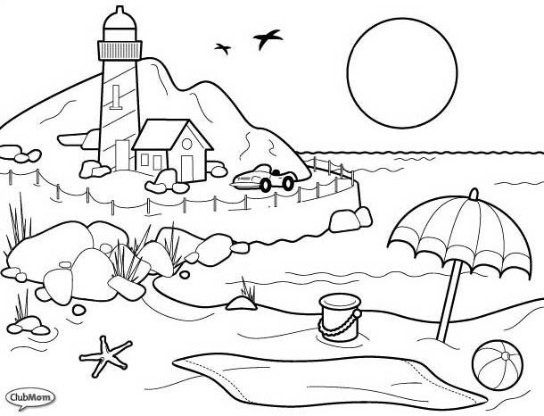

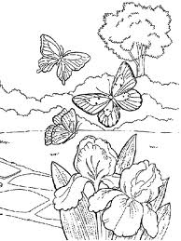

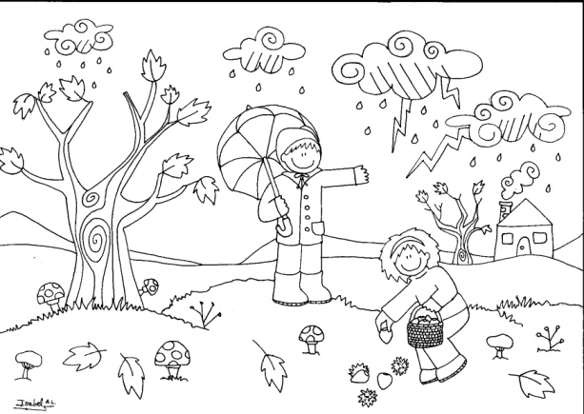

**PERIODO DE ACTIVIDADES CONJUNTAS**

Después de toda la mañana hablando de las cuatro estaciones se trabajará con un cuento: “*El manzanito del jardín”,* la profesora para captar la atención de los niños la profesora no dirá de que estación está hablando en cada párrafo sino que preguntará a los alumnos/as en que estación estará el manzanito, para así, motivar la participación de los niños/as.

*Había una vez un osito a quien le gustaba mucho cuidar su jardín, regar las flores, cortar el césped; pero lo que más amaba era su arbolito de manzana. El lo había plantado cuando era apenas una ramita pequeña y débil. Lo cuidaba con mucho cariño y lo veía crecer y cambiar durante todo el año.*

***En primavera:****cuando el sol comenzaba a calentar se llenaba de flores, hojas verdes y pajaritos que se mimaban, también en esta estación el osito se dedicaba a plantar semillitas en su jardín.*

***En verano:****Cada florcita se convertía en una roja y deliciosa manzana. El arbolito se llenaba de hojas muy verdes y cuando el sol calentaba mucho, el osito se acostaba bajo su sombra a leer lindos cuentos y a dibujar.*

***En otoño:****las hojitas del árbol se pintaban de amarillo, naranja y marrones. Cuando soplaba el viento las hojitas se caían y volaban por toda la vereda. Al osito le gustaba perseguirlas*

***En invierno:****Hacía mucho frío, el manzanito ya no tenía hojitas y sus ramas se llenaban de nieve, a los pajaritos les costaba mucho conseguir alimento, por eso el osito les daba miguitas de pan y agua en un platito.*

*Y así pasaban los días, y el osito veía feliz como crecía y cambiaba su manzanito en cada estación del año, no se ponía triste de verlo desnudo sin sus hojitas porque sabía que pronto llegaría la primavera y se vestiría de lindas flores y hojitas nuevas.*

**Elaboración del mural**

Después de haber trabajado con el cuento se procederá a explicar una actividad que se realizará al final del día durante toda la semana, en una pared de la clase se colocará un papel grande continuo que ocupará toda la pared y estará dividido en cuatro partes, una para cada estación. En cada parte estará dibujado el árbol *Manzanito,* que estará ambientado según la estación del año a la que corresponda. La profesora o profesor pondrá en el suelo un montón de hojas, hechas con cartulina y plastificadas, de varios colores (marrones, amarillas, verdes), también pondrá flores de colores y frutos. Los niños deberán ir cogiendo los dibujos e ir pegándolos en el mural que correspondan de forma que el árbol Manzanito quede ambientado según en la estación del año en la que se encuentre.

Por ejemplo en la parte del otoño Manzanito tendrá hojas marrones y amarillas y también tendrá muchas hojas en el suelo y por el aire, ya que es una estación en la que las hojas se caen. En invierno en cambio no tendrá ninguna hoja y en las ramas solo habrá nieve. En primavera llenarán al árbol de hojas verdes y de flores y en invierno además de hojas verdes, también le pondrán los frutos.

También habrá carteles con los 12 meses del año y habrás que colocarlos en la estación que les corresponda.

La idea es que cada día se añada al mural los elementos característicos de cada estación que hayamos hablado y trabajado ese día.

Ejemplos:

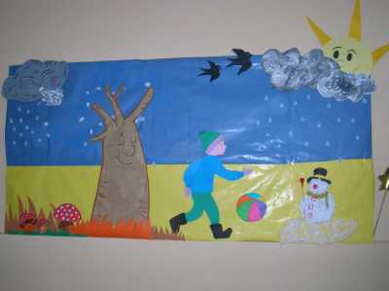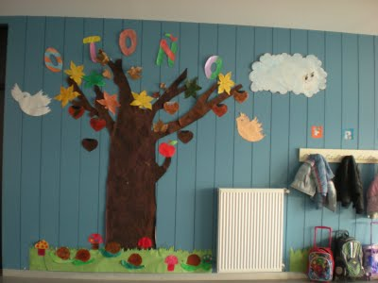

**Martes**

**ASAMBLEA**

Este día, durante la asamblea, repasaremos lo visto el día anterior, hablaremos de lo que les pasa a las plantas en las distintas estaciones del año, y hablaremos con los niños/as de cómo actúan algunos animales a lo largo de las estaciones. Les preguntamos si saben que es hibernar, y si sabrían decirnos algún animal que pase todo el invierno durmiendo. Como siempre, hablarán respetando y pidiendo el turno.

Les explicaremos qué es hibernar y les contaremos cosas de los animales en cada estación. Les contamos lo siguiente:

“El invierno es una estación muy dura, algunos animales hibernan: pasan varios meses durmiendo. En cambio, algunas aves, peces y mamíferos viajan a países cálidos, los otros deben luchar contra el frío y la escasez de comida.”

“En primavera la naturaleza despierta al llegar la primavera: los animales que dormían salen de sus guaridas y regresan los que se habían ido. Todos están muy atareados porque es la época en que nacen sus crías y tienen que alimentarlas y protegerlas.”

“El verano es la estación más tranquila para los animales, porque la naturaleza les proporciona su alimento: plantas, insectos o animales jóvenes fáciles de atrapar. Todos comen mucho, pero también corren el riego de ser comido.”

“En otoño los animales tienen que realizar los preparativos para pasar el invierno. Comen mucho para tener reservas de grasa, que necesitan para sus viajes. Muchas aves se van hacia el sur y regresarán en primavera, cuando el frío haya pasado.”

Después de contarles esto, les preguntamos si nos sabrían decir algún animal que en invierno hibernara y les proponemos que pregunten en casa por más animales que duerman durante el invierno o que viajen al sur como las aves.

Hay que fomentar el interés en los niños/as por los temas que tratamos cada día en las asambleas.

**PERIODO DE ACCIÓN: dibujo de escenas**

Para realizar esta actividad les contaremos en forma de cuento la vida de la marmota y del águila pescadora a lo largo de las cuatro estaciones. Después de haberlo contado escribiremos de forma clara y breve las escenas en la pizarra, así se trabajará la lecto-escritura, y si no se acuerdan bien de las etapas de la historia podría leer la pizarra. Se les volverá a contar la historia de los dos animales. Cada niño/a elegirá que animal escogerá y tendrá que dibujar cada escena, como si fuera una tira de cómic, con este tipo de actividades desarrollan la imaginación ya que tienen que dibujar escenas a partir de una historia contada por el profesor o profesora, se desarrolla también la creatividad. Si no les sale algún dibujo o no saben cómo hacerlo podrán mirar los de sus compañeros para coger ideas.

Cuando todos hayan acabado les enseñaremos los dibujos que había en el cuento de donde sacamos la historia de los dos animales.

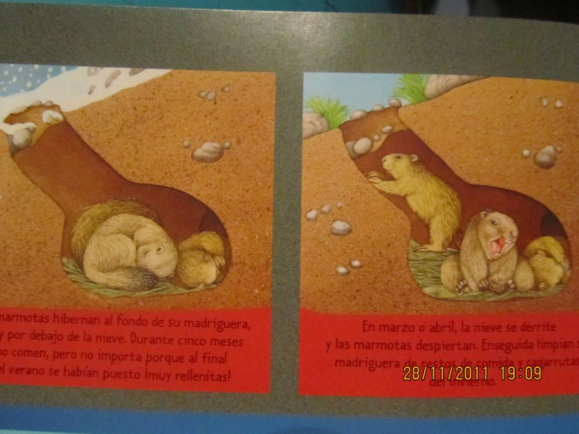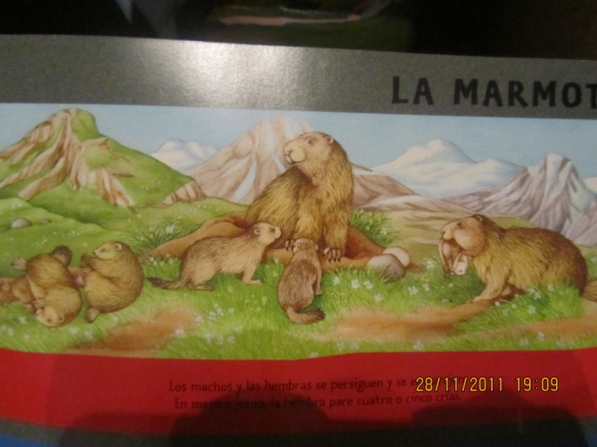

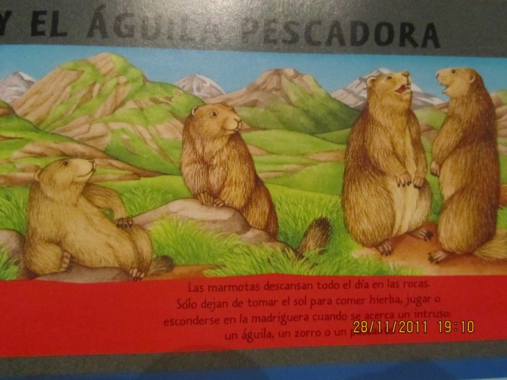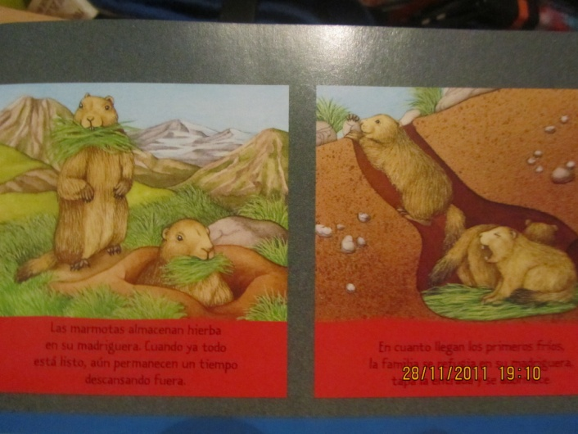

**PERIODO DE ACTIVIDADES CONJUNTAS: la oruga se trasforma en mariposa**

La metamorfosis de la mariposa, cómo la oruga se trasforma en mariposa es un tema que a los niños les llama mucho la atención.

Para realizar esta actividad leeremos el cuento de “Vuela mariposa, vuela” y lo acompañaremos de un video con las imágenes del cuento para que sea más atractivo para los niños y más fácil de comprender.

Video: <http://www.youtube.com/watch?v=_RqjTg_kii0>

El cuento es el siguiente:

*Un día de primavera, un ratoncito encontró unas extrañas bolitas negras en un tiesto del jardín. Intrigado por saber qué eran, decidió esperar y pronto vio nacer unos seres blancos muy pequeñitos que se movían muy lentamente. ¡Eran unas oruguitas! ¡Y una de ellas era muy simpática!*

*Día tras día, el ratoncito dio de comer a la oruguita para que creciera hasta convertirse en una gran oruga.*

*Y el ratoncito y la oruga se convirtieron en inseparables. Pasaban muy buenos ratos jugando a cartas. Se divertían mucho jugando al escondite y leyendo juntos grandes historias. Así que su amor fue creciendo y creciendo, haciéndose cada vez más y más grande.*

*Pero un día, el ratoncito no lograba encontrar a la oruga por ninguna parte. Finalmente, el ratoncito la  encontró en un sitio muy extraño.  
Apenas podía verla. No entendía qué estaba pasando, ni por qué la oruga estaba allí.*

*Pasaron los días y el capullo de seda quedó completamente cerrado.  
La oruga se había quedado allí, durmiendo, durmiendo. Y el ratoncito lloró con mucha pena.*

*El ratoncito se quedó sentado, enfadado, esperando a que la oruga  
despertara del sueño. Quería volver a estar con ella.*

*Agotado, triste y cansado de esperar, el ratoncito quedó dormido.  
Cuando el ratoncito se despertó, vio  que el capullo de seda se había abierto. Pero al mirar en su interior comprobó, desolado, que la oruga no estaba. Así que se volvió a sentar esperando, por si la oruga volvía.      
Pensó que quizás fue culpa suya. Si  él no se hubiese dormido ahora estarían juntos. Entonces, se le acercó una mariposa. El ratoncito se sorprendió mucho cuando la bella dama le dijo quien era y le recordó los buenos momentos pasados juntos jugando y leyendo. El ratoncito, se sintió muy feliz de volver a ver a su querida oruga, que ahora era una bellísima mariposa  y le pidió que no se fuera nunca, nunca más.*

*Pero a medida que pasaban los días, la mariposa perdía su belleza. El ratoncito no sabía por qué. Por fin, el ratoncito comprendió que las mariposas  están hechas para volar. Así que el ratoncito le dijo a su querida mariposa: ¡Vuela, Mariposa! ¡Vuela!. Y la mariposa alzó el vuelo y con sus majestuosas alas se alejó.*

*Aquella noche, el ratoncito soñó con la mariposa. Y en su sueño, volvieron a estar juntos, felices como siempre. Y antes de despertar, la bella mariposa le contó un secreto al ratoncito. Le dijo que le había dejado un regalo.*

*El ratoncito despertó y corrió hacia el tiesto donde una vez encontró aquellas bolitas negras. ¡Y sí, allí  estaba su regalo! ¡La mariposa había puesto sus huevos!*

*Así que el ratoncito esperó hasta ver nacer a las nuevas oruguitas que le hicieron recordar todos los bellos momentos vividos.  
Y el ratoncito entendió el ciclo natural de la vida. Ahora, cuando ve una mariposa, recuerda todos los buenos momentos  vividos con su querida oruga.*

*Si miramos una mariposa veremos que tiene cuerpo de oruga y dos alas en forma de corazón unidas para siempre. La belleza de las mariposas nos recuerda que el amor es eterno.*

Este cuento nos sirve de introducción para contarle a los niños/as que algunos animales cambian muchísimo desde que nacen hasta que se hacen adultos.

Les proponemos una actividad, le damos las fotos de cuatro crías y cuatro adultos y por parejas tendrán que relacionar al adulto con su cría. Cuando lo hayan hecho les mostramos las fotos bien relacionadas: y les explicamos que el renacuajo se convierte en rana; la oruga se trasforma en mariposa; el ratón nace sin pelo; del huevo sale un polluelo, que de mayor será una gallina; y que el alevín es la cría del pez.

También les podemos mostrar las etapas por las que pasan las orugas y los renacuajos antes de transformarse en mariposas y ranas respectivamente.

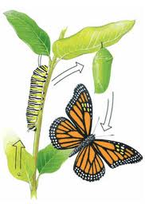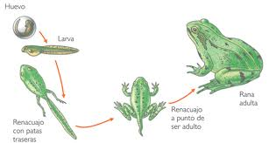

**Elaboración del mural**

Como todos días de esta semana, al final del día toca trabajar con el mural de las cuatro estaciones. Durante este día hemos estado tratando la vida de los animales a lo largo de las estaciones. Esta vez a nuestro mural con los Manzanitos le añadiremos animales, a cada estación los animales que le correspondan, habrá osos polares, habrá caballitos de mar, habrá mariposas, habrá osos hibernando, habrá ardillas, búhos, abejas, etc. Los niños/as cogerán los dibujos de cada animal y los pegarán en el mural de la estación a la que correspondan.

**Miércoles**

**ASAMBLEA**

En la tercera asamblea sobre las estaciones del año vamos a hablar del clima y el tiempo meteorológico que se dan en cada una de las cuatro estaciones.

Haremos una lluvia de ideas en la que cada niño/a aportará una idea, la profesora realizará preguntas para sacar más ideas, cuando todos hayan aportado su idea, se recopilaran todas las ideas y tendremos unas características para el clima de cada estación. Sacaremos las siguientes ideas:

En otoño se va el calor del verano y poco a poco empieza a hacer más frío, llueve y hace viento, por eso las hojas de los árboles se secan y se caen y los días cada vez se hacen más cortos.

En invierno hace mucho frío, aparece la nieve, el agua se convierte en hielo (que es cuando la temperatura es menos a 0 ºC) y nos abrigamos mucho.

En primavera el sol calienta más que en invierno, los días se van haciendo más largos, es cuando más arcoíris vemos, ya que llueve y a la vez está soleado.

El verano es la estación más calurosa, es cuando el sol calienta más ya que es cuando está más cerca de nosotros que en cualquier otro momento del año. Por eso es cuando más helados y cosas fresquitas se toman. Cuando hace mucho calor y el aire es pegajoso hace bochorno.

**Plan de acción: molinillos de viento**

A propósito del tema que estamos trabajando este día, haremos una manualidad dirigida al otoño y a su característico viento.

Haremos molinillos de viento que gira cuando le toca el viento, se trata de una manualidad sencilla y rápida de hacer, con la que los niños/as podrán ser creativos a la hora de pintarlo y desarrollaran la motricidad fina coger las tijeras y los lápices. Los materiales necesarios serán: una hoja cuadrada de cartulina, una varilla o palo delgado, un alfiler, unas tijeras y lápices de colores. Tiene los siguientes pasos:

1. Empezamos marcando las diagonales doblando la hoja cuadrada dos veces y volviéndola a desdoblar.

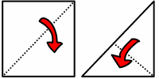

1. Colorear cada división del cuadrado de un color.
2. Cortar los pliegues de las diagonales dejando 2cm del centro.
3. Doblar esquina no-esquina si hacia el centro

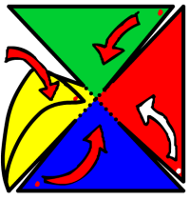

1. Clavar las aspas del molinillo en la varilla con el alfiler.
2. Agrandar un poco el agujero de las aspas en caso de que las aspas no giren con facilidad.

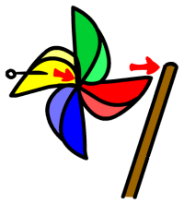

**PLAN DE ACTIVIDADES CONJUNTAS: curiosidades**

Esta actividad será parecida a la asamblea que realizamos todos los días al comienzo de la mañana. Vamos a hablar de pequeños misterios del verano y del invierno. Comenzaremos lanzando preguntas como: ¿Por qué echas “humo” por la boca cuando hace frío? o ¿por qué sudas en verano? Así captaremos su atención y los niños/as empezarán a soltar ideas de porque creen que pasan esas cosas. Cuando hayamos escuchado una serie de ideas pasaremos a explicarles, de manera sencilla y que puedan comprender, porque ocurre eso.

A la primera pregunta les explicaríamos que cuando respiramos, el aire que sale de nuestra boca está caliente porque viene del interior de nuestro cuerpo. En invierno, ese aire caliente se enfría rápidamente en contacto con el aire del exterior y se convierte en gotitas de agua que flotan en el aire. Éstas forman una nubecita de neblina. Una forma fácil de explicar cómo las gotitas se condensan con el frío del exterior.

A la pregunta de por qué sudamos les podemos contar que parte de nuestro cuerpo es agua. En verano, cuando hace mucho calor, un poco de esa agua sale por la piel y hace que tu cuerpo se mantenga a la misma temperatura.

**Elaboración del mural**

Después de esta explicación de curiosidades les repartiremos imágenes de distintas situaciones meteorológicas (soleado, nublado, lluvia, tormenta, etc.). Colorearemos los dibujos y a continuación los recortaremos. Con este material haremos como siempre en la elaboración del mural, cada uno cogerá su dibujo y lo añadirá al mural de la estación en la que se puede dar ese clima, los soles irán al verano y a la primavera, la nieve al invierno y el viento al otoño, etc.

Así nuestros murales de las distintas estaciones del año ya estarán compuestos de los colores y hojas, animales y clima característicos de cada estación.

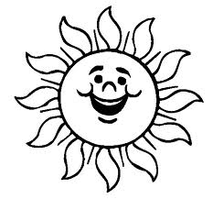 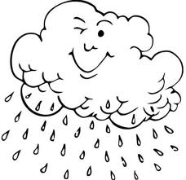 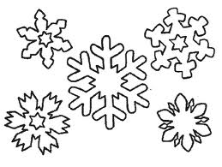

**Jueves**

**Asamblea**

Este día lo vamos a dedicar a hablar y trabajar sobre la forma en que nos vestimos según cambien las estaciones del año, según haga frío o calor.

Primero la profesora preguntará qué tiempo hace ese día, los niños/as le tendrán que decir el tiempo que haga, si es característico de la estación en la que estemos y decir si van vestidos adecuadamente según la estación del año que es y que prendas de ropa características llevan.

Si estuviéramos en otoño, sería típico el paraguas, las botas o el chubasquero. Si fuera invierno seguramente saldría como prenda característica la bufanda, o el gorro, o los guantes, los abrigos gordos. Con la primavera las prendas de menos abrigos incluso los pantalones cortos. Y con el verano saldrían las camisetas de tirantes, las sandalias, y aunque no lo lleven al cole hablaríamos del bañador.

Además de las prendas de ropa características de cada estación también trataremos el tema de las frutas y hortalizas que solemos tomar según la estación del año que sea. El día anterior les habríamos pedido que se fijaran que tipo de fruta comían o tenían en casa. Y en este día hablaríamos de que frutas y hortalizas se suelen comer en cada estación.

En la asamblea iremos estación por estación, los niños/niñas pedirán el turno de palabra para decir una frota u hortaliza característica, de las cosas dichas la profesora enseñara el nombre (lecto-escritura) y una imagen por detrás a toda la clase, para que aprendan los productos que no conocieran.

Es importante que participen en la asamblea de forma ordenada y pidiendo y respetando el turno de palabra.

**PLAN DE ACCIÓN: tu cuerpo en las cuatro estaciones**

A lo largo del año, el frío, la lluvia o el calor nos obligan a vestirnos de forma diferente. Para trabajar esto se les dará a los niños/as dibujos de todas las prendas características de cada estación, lo niños/as tendrán que colorearlas y recortarlas. Una vez terminada esta parte de la actividad se les explicará que ahora tenían que guardar la ropa en los cajones (un cajón para cada estación) tendrán que acercarse a cada cajón y meter las prendas que crean que son características de esa estación.

Cuando todos los niños hayan acabado de colocar todas sus prendas coloreadas en los 4 cajones, se revisarán por la profesora, haciendo énfasis en los que han sido mal colocados, preguntando a todos/as los niños/as por qué está mal colocado y donde tendría que ir y por qué.

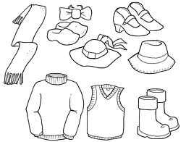 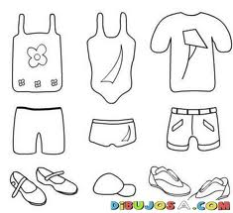

**PLAN DE ACTIVIDADES CONJUNTAS: el mercado de las frutas**

Para trabajar lo hablado en la asamblea sobre que frutas y hortalizas son típicas de cada estación vamos a llevar a cabo un juego simbólico que consistirá en simular un mercado. Será una actividad por rincones, habrá cuatro rincones, en cada uno de ellos habrá un puesto de frutas y hortalizas, cada uno será de una estación distinta. Para ello haremos una clasificación en el que diremos a que puesto pertenecerá cada fruto u hortaliza:

* Puesto del OTOÑO: pera, uvas, zanahoria, patata, cebolla, calabaza, castañas, nueces, manzana.
* Puesto del INVIERNO: puerro, manzana, pera, naranja, repollo, patata.
* Puesto de la PRIMAVERA: puerro, tomate, cereza, fresas, lechuga, coliflor, alcachofa.
* Puesto del VERANO: pimiento, melón, sandía, pepino, zanahoria, judías verdes, albaricoques, tomates, fresas, frambuesas, paraguayo.

Los niños/as se pondrán por parejas y se realizará la actividad con 8 parejas, cada una llevará una cesta e irán pasándose por los 4 puestos y comprarán las frutas y hortalizas que prefieran, al acabar la compra, cada pareja enseñará a toda la clase lo que ha comprado y explicará en que puesto lo ha comprado.

Si no se tuvieran todas las frutas y hortalizas de plástico o de verdad se podría hacer el mercado con dibujos plastificados.

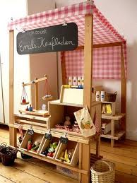 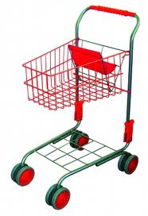

**Elaboración del mural**

Este día para sintetizar lo trabajado durante el día se pondrán dibujos niños vestidos con prendas de vestir características de cada estación del año, y los niños/as tendrán que colocarlos en el mural que corresponde.

También se hará lo mismo con las imágenes de las frutas y hortalizas trabajadas en la actividad del mercado, cada fruta irá a la estación que le corresponda. De esta forma se repasa y se sintetiza lo que vamos viendo a lo largo de la semana y al final quedará en los murales todo lo visto en toda la semana sobre las 4 estaciones del año.

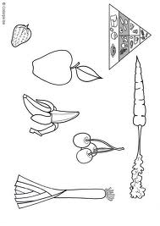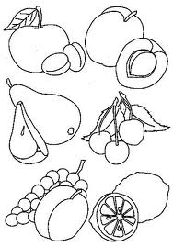

**Viernes**

**Asamblea**

Es el último día de nuestra semana dedicada a las cuatro estaciones. Nos dedicaremos a hacer un resumen de lo que hemos aprendido sobre el otoño, el invierno, la primavera y el verano a lo largo de estos días. Haremos una ronda de preguntas para ver de lo que más se acuerdan los niños/as, de lo que han olvidado, de lo que más les gustó hacer, lo que menos, etc.

Y hablaremos de nuestro mural, en este día lo acabaremos de retocar.

**PLAN DE ACCIÓN: manualidad**

Para introducir este taller, que consistirá en hacer una cadena de tiras de papel de colores, hablaremos de la navidad y sus adornos, de cómo decoramos nosotros la casa cuando llega navidad. Les explicaremos que estas tiras las utilizaremos para decorar nuestro mural, y que los que quieran se pueden llevar una cadena de colores para adornar su casa cuando llegue la hora de poner los adornos navideños.

Les explicaremos cómo hacer las cadenas de papel.

1. Cortar tiras de papel de colores de unos 20cm de largo y 3 de ancho.
2. Formar una anilla con una de las tiras y pégala o grápala.
3. Repite el mismo proceso, encadenando una anilla con otra.
4. Haz una cadena añadiendo del mismo modo más anillas de papel.
5. Cuando sea suficientemente larga, pararemos de añadir anillas y cuando todo el mundo haya acabado su cadena de colores procederemos a colgarla en nuestro mural.

Los niños están contentos de acabar el mural y ver el resultado que poco a poco han ido haciendo y satisfechos de haber hecho ellos mismos algunas partes del mural.

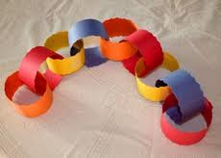

**PLAN DE ACTIVIDADES CONJUNTAS: excursión**

Una actividad muy buena para concluir este plan de acción sería una salida al campo, organizaremos una excursión al campo para que los niños/as vean la naturaleza que puedan ver y experimentar todo lo que hemos estado hablando durante la semana sobre las estaciones, reconocerán las características del otoño en el paisaje que veamos, apreciarán los colores marrones y amarillos de los árboles, el manto de hojas que tapa el suelo, etc.

Si no se pudiera hacer una excursión de este tipo por algún motivo, podríamos realizar la misma actividad haciendo una salido al patio, dando una vuelta y apreciando las características de la estación en la que estamos y recogiendo hojas del suelo que cuando estemos en la elaboración del mural añadiremos a nuestro mural conjunto.

**Elaboración del mural**

Cuando volvamos a clase comentaremos entre todos la salida, y hablaremos de todas las cosas que tiene el mural de cada estación.

A continuación todos los niños añadirán sus hojas al mural y quedará concluida su elaboración. Nos haremos fotos con los murales de fondo y pondremos canciones sobre las estaciones. Hay que celebrar el trabajo bien hecho.

